## TP : Architecture et applications du Web

* le dictionnaire de données :

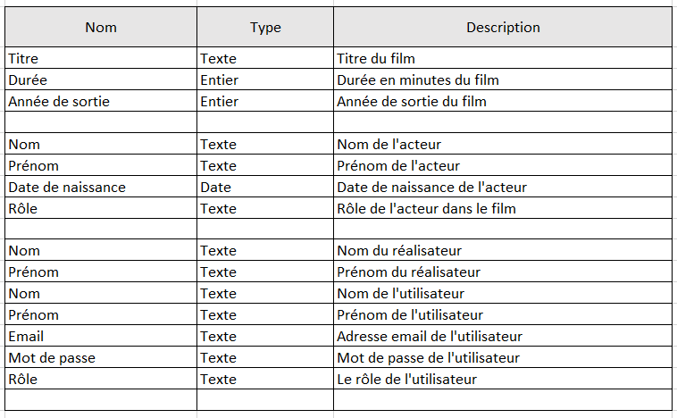

* Le MCD :

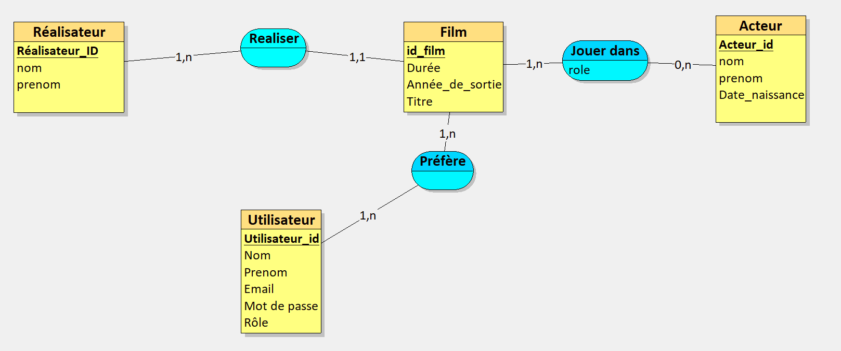

* Le MLD :

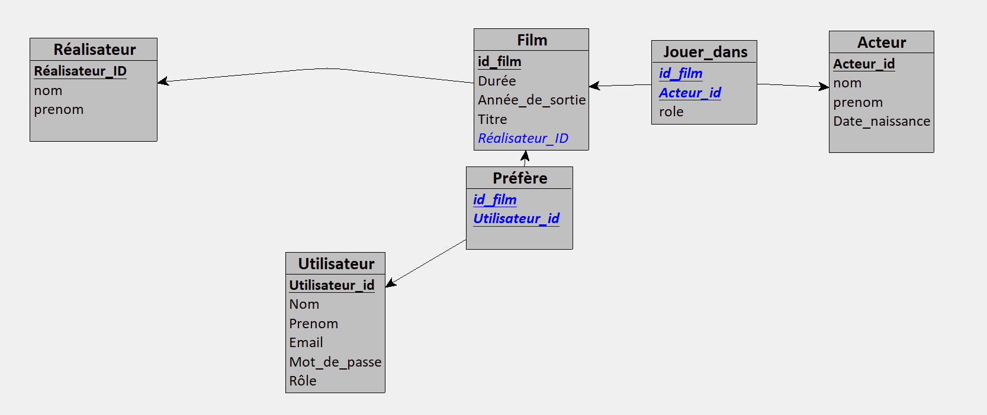

* Le MPD :

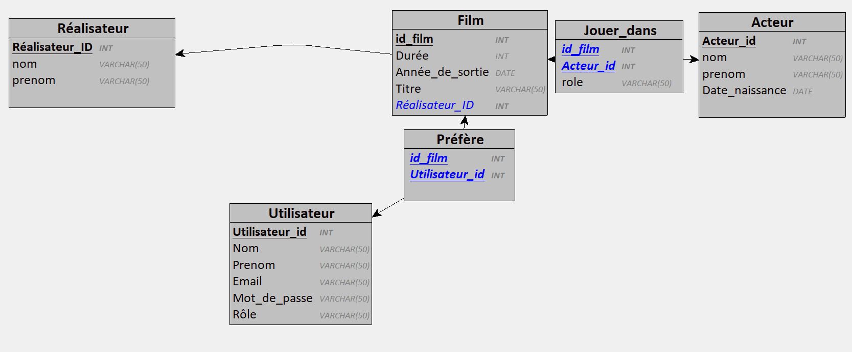

* Les requêtes SQL permettant la création des tables :
* CREATE TABLE Realisateur (
* realisateur_id INT PRIMARY KEY,
* nom VARCHAR(50),
* prenom VARCHAR(50)
* );
* CREATE TABLE Film (
* film_id INT PRIMARY KEY,
* titre  VARCHAR(50),
* duree INT,
* annee_de_sortie INT,
* realisateur_id INT,
* FOREIGN KEY (realisateur_id) REFERENCES Realisateur(realisateur_id)
* );
* CREATE table Acteur(
* acteur_id INT PRIMARY KEY,
* nom VARCHAR(50),
* prenom VARCHAR(50),
* date_naissance DATE
* );
* CREATE TABLE Jouer_dans (
* film_id INT,
* acteur_id INT,
* role VARCHAR(50),
* PRIMARY KEY (film_id, acteur_id),
* FOREIGN KEY (film_id) REFERENCES Film(film_id),
* FOREIGN KEY (acteur_id) REFERENCES Acteur(acteur_id)
* );
* CREATE TABLE Utilisateur (
* utilisateur_id INT PRIMARY KEY,
* nom VARCHAR(50),
* prenom VARCHAR(50),
* email VARCHAR(50),
* mot_de_passe VARCHAR(50),
* role VARCHAR(50)
* );
* CREATE TABLE Préfère (
* utilisateur_id INT,
* film_id INT,
* PRIMARY KEY (utilisateur_id, film_id),
* FOREIGN KEY (utilisateur_id) REFERENCES Utilisateur(utilisateur_id),
* FOREIGN KEY (film_id) REFERENCES Film(film_id)
* );
* Les requêtes :

1. Les titres et années de sortie des films du plus récent au plus ancien :   
   [SELECT](http://localhost/phpmyadmin/url.php?url=https://dev.mysql.com/doc/refman/8.0/en/select.html) titre, annee_de_sortie FROM Film ORDER BY annee_de_sortie DESC;
2. La liste des acteurs/actrices principaux pour un film donné :

[SELECT](http://localhost/phpmyadmin/url.php?url=https://dev.mysql.com/doc/refman/8.0/en/select.html) a.nom, a.prenom FROM Acteur a JOIN Jouer_dans j ON a.acteur_id = j.acteur_id JOIN Film f ON j.film_id = f.film_id WHERE j.role = 'principal' [AND](http://localhost/phpmyadmin/url.php?url=https://dev.mysql.com/doc/refman/8.0/en/logical-operators.html%23operator_and) f.titre = 'Batman';

1. La liste des films pour un acteur/actrice donné

[SELECT](http://localhost/phpmyadmin/url.php?url=https://dev.mysql.com/doc/refman/8.0/en/select.html) f.titre FROM Film f JOIN Jouer_dans j ON f.film_id = j.film_id JOIN Acteur a ON j.acteur_id = a.acteur_id WHERE a.nom = 'Cruise' [AND](http://localhost/phpmyadmin/url.php?url=https://dev.mysql.com/doc/refman/8.0/en/logical-operators.html%23operator_and) a.prenom = 'Tom';

1. Ajouter un film

[INSERT](http://localhost/phpmyadmin/url.php?url=https://dev.mysql.com/doc/refman/8.0/en/insert.html) INTO Film (film_id, titre, duree, annee_de_sortie, realisateur_id) [VALUES](http://localhost/phpmyadmin/url.php?url=https://dev.mysql.com/doc/refman/8.0/en/miscellaneous-functions.html%23function_values) (4, 'Taxi', 120, 2023, 1);

1. Ajouter un acteur/actrice

[INSERT](http://localhost/phpmyadmin/url.php?url=https://dev.mysql.com/doc/refman/8.0/en/insert.html) INTO Acteur (acteur_id, nom, prenom, date_naissance) [VALUES](http://localhost/phpmyadmin/url.php?url=https://dev.mysql.com/doc/refman/8.0/en/miscellaneous-functions.html%23function_values) (4, 'Benzakour', 'Omar', '2002-05-29');

1. Modifier un film

[UPDATE](http://localhost/phpmyadmin/url.php?url=https://dev.mysql.com/doc/refman/8.0/en/update.html) Film [SET](http://localhost/phpmyadmin/url.php?url=https://dev.mysql.com/doc/refman/8.0/en/set.html) titre = 'Taxi 2', duree = 130 WHERE film_id = 4;

1. Supprimer un acteur/actrice

[DELETE](http://localhost/phpmyadmin/url.php?url=https://dev.mysql.com/doc/refman/8.0/en/delete.html) FROM Acteur WHERE acteur_id = 4;

1. Afficher les 3 derniers acteurs/actrices ajouté(e)s

[SELECT](http://localhost/phpmyadmin/url.php?url=https://dev.mysql.com/doc/refman/8.0/en/select.html) * FROM Acteur ORDER BY acteur_id DESC LIMIT 3;

1. Afficher le film le plus ancien

[SELECT](http://localhost/phpmyadmin/url.php?url=https://dev.mysql.com/doc/refman/8.0/en/select.html) titre, annee_de_sortie FROM Film ORDER BY annee_de_sortie ASC LIMIT 1;

1. Afficher l’acteur le plus jeune

[SELECT](http://localhost/phpmyadmin/url.php?url=https://dev.mysql.com/doc/refman/8.0/en/select.html) nom, prenom, date_naissance FROM Acteur ORDER BY date_naissance DESC LIMIT 1;

1. Compter le nombre de films réalisés en 1990

[SELECT](http://localhost/phpmyadmin/url.php?url=https://dev.mysql.com/doc/refman/8.0/en/select.html) [COUNT](http://localhost/phpmyadmin/url.php?url=https://dev.mysql.com/doc/refman/8.0/en/aggregate-functions.html%23function_count)(*) AS nombre_de_films FROM Film WHERE annee_de_sortie = 1990;

1. Faire la somme de tous les acteurs ayant joué dans un film

[SELECT](http://localhost/phpmyadmin/url.php?url=https://dev.mysql.com/doc/refman/8.0/en/select.html) [COUNT](http://localhost/phpmyadmin/url.php?url=https://dev.mysql.com/doc/refman/8.0/en/aggregate-functions.html%23function_count)(DISTINCT acteur_id) AS nombre_total_acteurs FROM Jouer_dans;